ППМИ 2024

Наш сельсовет включен в краевую программу, в рамках которой мы можем получить денежные средства на благоустройство нашей территории: Обустроить детскую спортивную площадку, обустроить памятник участникам Великой Отечественной Войны, Установить пожарный водоем и т.д.

Чтобы участвовать в конкурсе мы должны провести собрание и решить следующие вопросы:

1. Выбрать проект для участия в конкурсе по Программе поддержки местных инициатив;
2. Определить вклад населения на реализацию выбранного проекта;
3. Выбрать членов инициативной группы.

Чем больше человек примет участие в собрании, тем больше шанс победить в конкурсе! Приходите на собрание!

**Более подробную информацию о ППМИ и участии в конкурсе Вы можете получить, обратившись в Администацию Иннокентьевского сельсовета.**

**Тел. 83914024263, 83914024292.**

**ППМИ** – это программа поддержки местных инициатив, успешно реализующаяся на сегодняшний день по всей территории России. Благодаря ППМИ, сегодня решается множество важных и наболевших проблем поселений.

Жители на собраниях выбирают наиболее жизненные и актуальные для них проекты – это обустройство детских и спортивных площадок, ремонт и содержание дорог, ремонт объектов культуры, введение объектов водо- и теплоснабжения, благоустройство территорий. И это исключительно добровольный, осознанный выбор населения, проявление их гражданской инициативы.

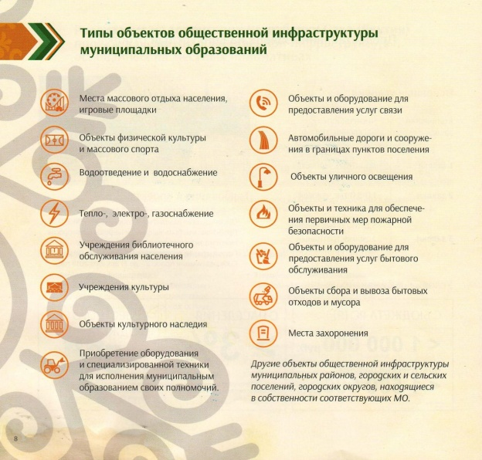

**Программа поддержки местных инициатив (далее - ППМИ)** – это практика инициативного бюджетирования, в основе которой лежит непосредственное вовлечение граждан в вопросы местного значения, определение приоритетных направлений расходования части бюджетных средств, а также последующий контроль за их реализацией.

В Красноярском крае Программа поддержки местных инициатив является частью государственной программы «Содействие развитию местного самоуправления» (Постановление Правительства Красноярского края от 30 сентября 2013 г. N 517-п).

Программу реализуют: Министерство финансов Красноярского края и ККГБУ ДПО «Институт государственного и муниципального управления при Правительстве Красноярского края» с 2016 года.

**Цель ППМИ** – решение проблем местного уровня за счет эффективного вовлечения всех заинтересованных сторон: населения, бизнеса, органов местного самоуправления; мобилизация и эффективное использование денежных средств.

**ППМИ помогает:**

     • Возрождать инициативы и вовлекать население в решение местных проблем;

     • Оперативно выявлять и решать наиболее острые социальные проблемы    местного уровня, являющиеся реальным    приоритетом населения;

     • Восстанавливать объекты социальной и инженерной инфраструктуры;

     • Повышать эффективность бюджетных расходов за счет усиления общественного контроля;

     • Привлекать для решения этих проблем все доступные имеющиеся местные ресурсы.

**Типология объектов для проектов ППМИ:**

     • Объекты коммунальной инфраструктуры и внешнего благоустройства;

     • Объекты культуры, спорта и молодежной политики;

     • Объекты, используемые для проведения общественных, культурно-массовых и спортивных мероприятий (площади, парки, спортивные и детские площадки, места отдыха);

     • Объекты для обеспечения первичных мер пожарной безопасности;

     • Основные средства (машины, оборудование).

Проекты победители определяются по итогам конкурсного отбора.

**Обязательными условиями участия в ППМИ являются выдвижение и выбор гражданами приоритетных инициатив для проектов и их софинансирование из различных источников:**

     • Не менее 5% – местный бюджет;

     • Не менее 3% – население;

     • Не менее 7% – иные источники (бизнес).

**Сумма софинансирования из краевого бюджета не может превышать 85% от общей стоимости инициативного проекта и определяется в соответствии с заявкой на участие в конкурсном отборе, но не более:**

     • 2 млн.р. – для населенных пунктов – административных центров районов или округов;

     • 1,5 млн.р. – для поселений с численностью населения более 1 тыс. человек;

     • 1 млн.р. – для поселений с численностью населения до 1 тыс. человек включительно.

Участниками конкурсного отбора ППМИ являются муниципальные округа, муниципальные районы края, поселения, входящие в состав муниципальных районов, выдвигающие инициативные проекты.

В Красноярском крае создан Проектный центр инициативного бюджетирования, в который входит Министерство финансов Красноярского края и ККГБУ ДПО «Институт государственного и муниципального управления при Правительстве Красноярского края». Система сопровождения, созданная Проектным центром, включает в себя комплексное обучение, информационную, методическую и консультационную поддержку на всех этапах реализации программы.